EXTRACTO DEL INFORME DE
COYUNTURA Y
SUPERVISIÓN DEL
SECTOR PENSIONES

Evolución de los sistemas de pensiones y situación de los entes supervisados
Segundo Trimestre
2018

Superintendencia de Pensiones
San José, Costa Rica
http://www.Supen.fi.cr

El Informe de Coyuntura y Supervisión del Sistema Nacional de Pensiones, se elabora para atender lo dispuesto en el artículo 38, inciso n) de la Ley N°7523, Régimen Privado de Pensiones Complementarias. La información contenida en este documento es propiedad intelectual de la Superintendencia de Pensiones (SUPEN) y de uso reservado para el Consejo Nacional de Supervisión del Sistema Financiero (CONASSIF). Dicha información podría ser de carácter confidencial o tener derechos reservados y privilegios legales asociados. La SUPEN no se hace legalmente responsable de la transmisión incorrecta de la información aquí contenida. La confección del documento estuvo a cargo de la División de Planificación y Normativa de la SUPEN. Cualquier duda a consulta sobre este documento favor canalizarla a la dirección de correo: Supen@Supen.fi.cr

Contenido
Resumen ejecutivo 4
Cifras del sistema 5
Inversiones 6
Composición de carteras 6
Comparación de carteras por entidad y año 8
Evaluación de la situación 8
Explicación de lo observado 9
Fondos de las entidades Popular Pensiones OPC y CCSS-OPC 9
Duración y plazos al vencimiento 10
Rentabilidad 11
Plusvalías y minusvalías 11
Rentabilidades a 3, 5 y 10 años 11
Pensionados 12
Pensionados por el Régimen Obligatorio de Pensiones Complementarias 12

Resumen ejecutivo

- El presente informe describe los principales hechos durante el segundo trimestre de 2018.

- Para los regímenes básicos, la composición de la cartera se encuentra concentrada prácticamente en Sector Público: Banco Central de Costa Rica, Ministerio de Hacienda y en entidades de tipo público (financieras o no).

- La cantidad de pensionados que deben optar por algún producto de beneficios en el Régimen Complementario de Pensiones (ROP) continúa aumentando.

Cifras del sistema
- La presente sección detalla los aspectos más relevantes durante el segundo trimestre sobre las variables que determinan la coyuntura actual del Sistema Nacional de Pensiones (SNP).

- El Sistema Nacional de Pensiones más el Fondo de Capitalización Laboral (FCL) cuentan a junio 2018 con recursos administrados por un total de 12,5 billones de colones.

- El monto total administrado corresponde al 38% del Producto Interno Bruto a junio 218. Se debe tomar en consideración que el llamado Segundo Pilar, compuesto por el ROP y fondos ocupacionales complementarios especiales, representa el 18,7% del PIB, mientras los regímenes del Primer Pilar administran el 16,5%, el monto restante corresponde al FCL.

- A la mitad de 2018 los cuatro regímenes básicos (Invalidez, Vejez y Muerte, Poder Judicial, Magisterio Nacional y Bomberos) administran 5,5 billones de colones. Por su parte, el segundo y tercer pilar administran 6,5 billones de colones.
Cuadro 1
Sistema Nacional de Pensiones y Fondo de Capitalización Laboral
Activos por Pilar
Pilares | Junio 2018  (billones de  colones)
Primer Pilar | 5,5
Segundo Pilar | 6,2
Tercer Pilar | 0,3
Capitalización Laboral | 0,5
Total | 12,5

- Popular Pensiones OPC administra 2,0 billones de colones, lo que representa el 36,58% de los recursos totales administrados por el ROP (2,27 billones si se incluyen FCL y voluntarios). El Régimen de Invalidez, Vejez y Muerte administrado por la Caja Costarricense de Seguro Social (CCSS) administra 2,5 billones de colones.

Gráfico 1
Activos de por entidad el Segundo Pilar
(millones de colones)

Inversiones

Composición de carteras

- La cartera total (sin incluir carteras de créditos) del SNP equivale a 11,54 billones de colones con una concentración de 7,34 billones invertidos en instrumentos de BCCR y Ministerio de Hacienda y 8,56 billones en Sector Público (74,12% del total de las carteras).

Cuadro 2
Inversiones por Régimen de Pensiones
(millones de colones)
Tipo de fondo | Disponibilidades | Emisores extranjeros | Instituciones públicas no financieras | Instituciones públicas financieras | Ministerio de Hacienda y BCCR | Sector Privado | Total
REGIMENES BÁSICOS FRIVM | 0 | 0 | 91 | 123 188 | 1 824 499 | 104 368 | 2 052 146
REGIMENES BÁSICOS FCCMN | 2 690 | 0 | 9 008 | 129 894 | 1 553 732 | 314 345 | 2 009 669
REGIMENES BÁSICOS FPJ | 0 | 0 | 24 345 | 82 852 | 353 849 | 24 016 | 485 063
REGIMENES BÁSICOS Bomberos | 31 | 0 | 3 100 | 8 180 | 22 311 | 12 415 | 46 037
REGIMEN OBLIGATORIO DE PENSIONES COMPLEMENTARIAS | 43 174 | 630 856 | 133 198 | 653 626 | 2 807 073 | 1 030 465 | 5 298 391
REGIMENES ESPECIALES y OTROS | 6 486 | 0 | 123 914 | 95 206 | 407 965 | 176 134 | 809 706
VOLUNTARIOS | 8 824 | 8 966 | 8 682 | 36 121 | 155 614 | 107 099 | 325 306
Sub Total | 61 205 | 639 821 | 302 338 | 1 129 067 | 7 125 042 | 1 768 844 | 11 026 317
FONDOS DE CAPITALIZACION LABORAL | 17 177 | 24 960 | 8 171 | 81 538 | 229 354 | 155 957 | 517 156
Total | 78 382 | 664 781 | 310 509 | 1 210 605 | 7 354 396 | 1 924 800 | 11 543 474

- Si bien es cierto las inversiones del Régimen Obligatorio de Pensiones se concentran en el Ministerio de Hacienda se observa la presencia de otras inversiones tanto en sector privado como en el sector externo.

Gráfico 2
ROP, Inversiones por sector y vencimiento
(billones de colones)
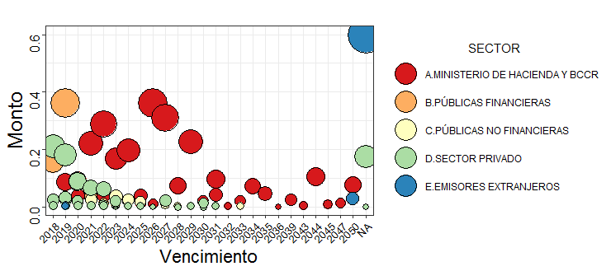

- Para los regímenes básicos, la composición de la cartera se encuentra concentrada prácticamente en sector público: BCCR, Ministerio de Hacienda y en entidades de tipo público (financieras o no).

Gráfico 2
Regímenes Básico, Inversiones por sector
(billones de colones)
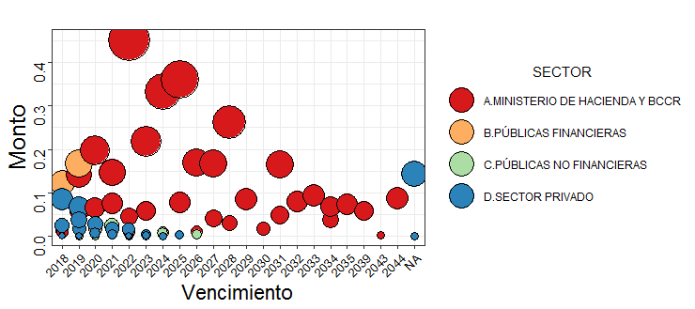

- En el caso de fondos colectivos ocupacionales complementarios y el Fondo de Capitalización Laboral muestran una composición más parecida (a nivel de sector) a la del ROP.

- El Ministerio de Hacienda es el emisor más importante de las carteras de inversión, junto con el Banco Central de Costa Rica. El promedio ponderado por activo administrado representó 63,71% de la cartera. De acuerdo con el Gráfico 2 se observan importantes vencimientos entre el 2020 y el 2027.

Gráfico 3
Inversiones por sector según tipo de fondos
(porcentaje)

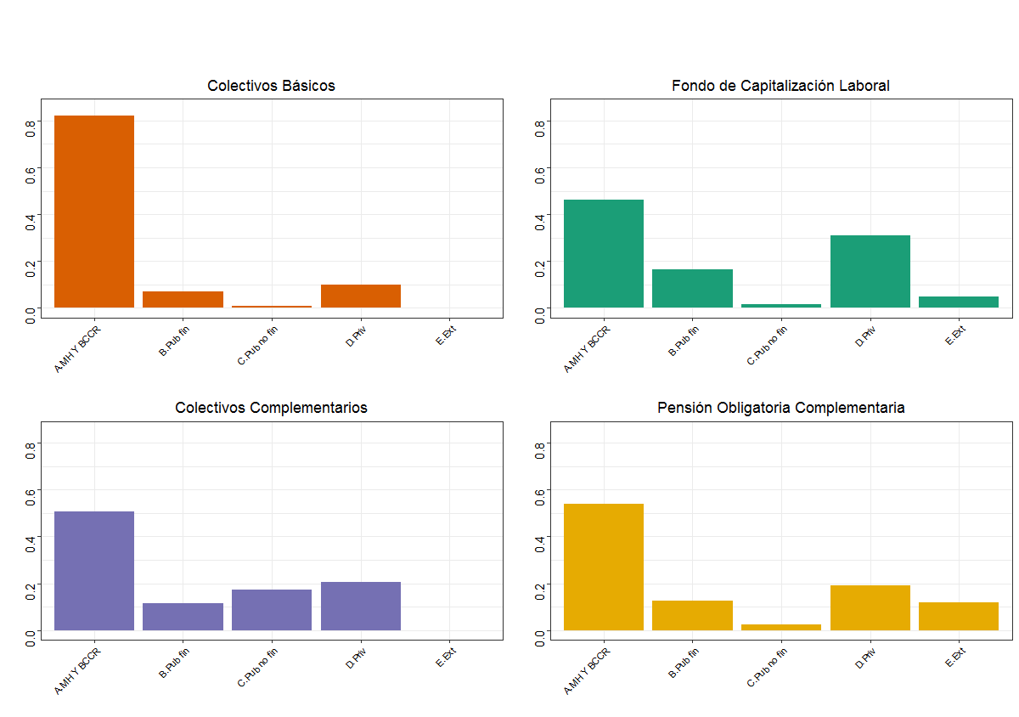

Comparación de carteras por entidad y año

Evaluación de la situación

- Mediante el uso de agrupamientos se realiza una clasificación de los diferentes fondos obligatorios de pensiones (ROP), de acuerdo con determinada estrategia del manejo de activos (composición de cartera). Lo anterior para describir las estrategias a través del tiempo y las rentabilidades que han obtenido, según variedad y cantidad de instrumentos, por sector, emisor, tipo, plazo al vencimiento.
- Es importante señalar que se busca realizar agrupamientos en diferentes periodos para visualizar los momentos en que se diferencian.
- Para realizar lo anterior, se cuenta con datos disponibles desde el 2002 hasta diciembre 2017. Adicionalmente utilizaría datos de rentabilidades de los fondos para una vez agrupados.

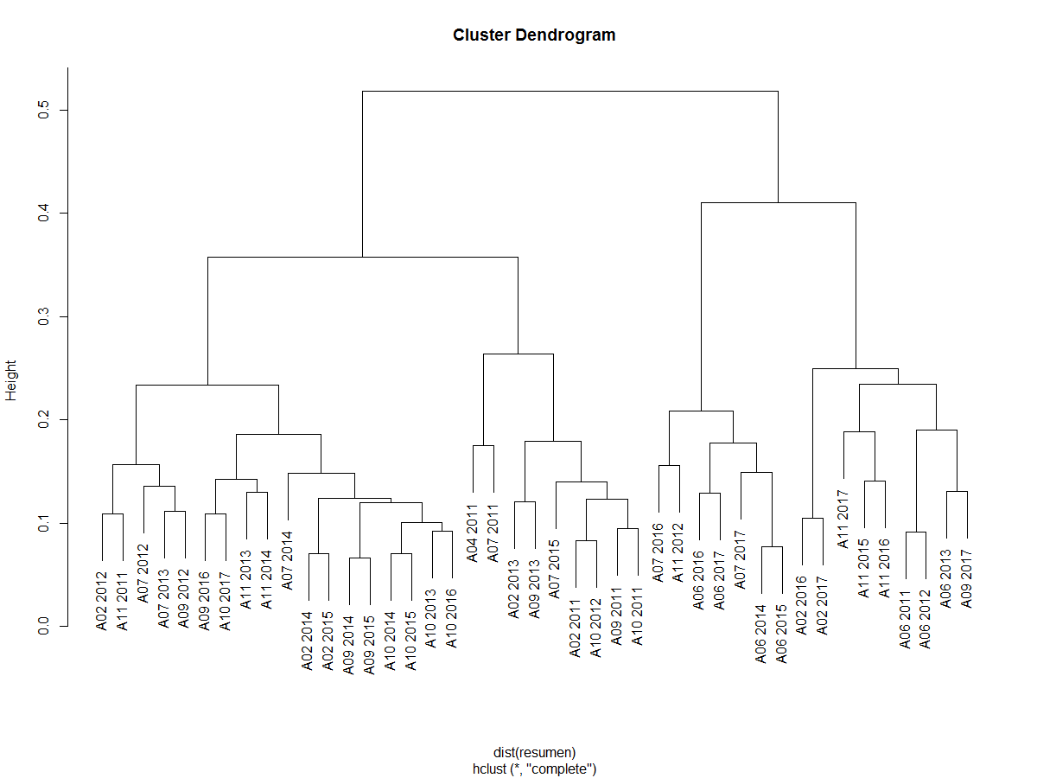

Código | Entidad
A02 | BN Vital OPC
A06 | Popular Pensiones OPC
A07 | Vida Plena OPC
A09 | Bac-San José Pensiones
A10 | BCR-Pensión
A11 | CCSS-OPC

Explicación de lo observado
- Los agrupamientos muestran dos grupos, al menos durante la mayoría de los períodos. Esto indica dos grupos con similitudes internas en sus estrategias de inversión (composición de cartera). El cambio en las composiciones hace que las agrupaciones varíen lo largo del tiempo.

Fondos de las entidades Popular Pensiones OPC y CCSS-OPC
- En un clúster encontramos los fondos administrados por Popular Pensiones y CCSS-OPC. A lo largo del tiempo el fondo gestionado por Vida Plena OPC muestra mayores similitudes a los fondos antes mencionados.
- Las carteras de los fondos (Popular Pensiones y CCSS-OPC) se diferencian (ver gráficos anteriores: periodo 2017) de las demás por la inversión en valores extranjeros. La incorporación de estos instrumentos se produce después del 2014. Sin embargo, en los años 2011 y 2012 habían incursionado en mercados extranjeros, pero principalmente en renta fija. Esto origina cambios en las agrupaciones conforme se van incorporando este tipo de instrumentos nuevamente a las carteras.
- A lo largo del tiempo BN-Vital OPC y BCR-Pensión se agrupan, hasta 2017 donde BN-Vital OPC incrementa su posición en el extranjero.
- Nuestra interpretación de los agrupamientos, nos indica dos grupos con estrategias de inversión diferentes. Los que han ido invirtiendo mayores porcentajes de valores extranjeros en sus carteras y los otros han mantenido una diversificación de carteras basada en el mercado local.
- BCR-Pensión OPC continúa sin incorporar estos valores dentro de su cartera.

Gráfico 4
Régimen Obligatorio de Pensiones, Inversiones por sector
(Porcentajes)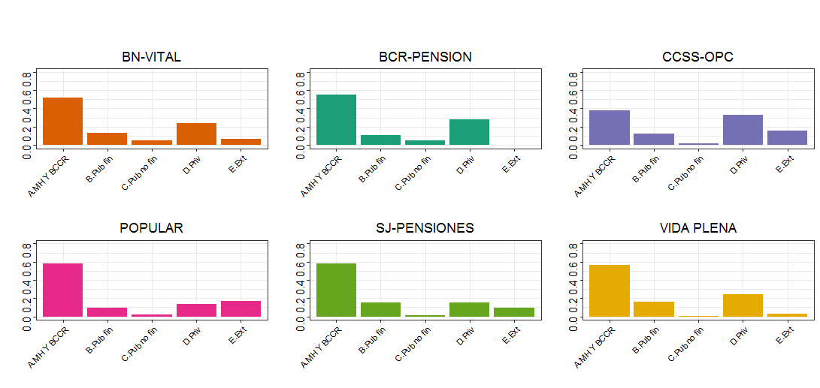

Duración y plazos al vencimiento

- En el caso del ROP, la duración modificada es 2.91%. Sin embargo, varía entre 1,77 para BN Vital OPC y 3,72% para Vida Plena OPC.

Cuadro 3
ROP: Duración y plazos al vencimiento
OPERADORA | Duración | Duración Modificada | Plazo al vencimiento (años)
BN-VITAL OPC | 1,77 | 1,72 | 6,92
POPULAR PENSIONES OPC | 3,63 | 3,47 | 5,71
VIDA PLENA-OPC | 3,72 | 3,58 | 5,28
BAC SJ PENSIONES | 3,47 | 3,32 | 7,32
BCR-PENSIÓN | 2,57 | 2,49 | 6,48
CCSS-OPC | 4,03 | 3,88 | 5,98
ROP | 3,02 | 2,91 | 6,26

- Para los fondos administrados por el BCR Pensión y el BN-Vital OPC, a pesar de tener los plazos al vencimiento mayores, presentan una duración menor, producto de una mayor participación de las carteras en instrumentos con tasas ajustables, cuya duración se limita como máximo al plazo de cupón (6 meses).

Cuadro 4
ROP: Distribución porcentual de cartera por tipo de instrumento:
 | BCR-PENSION | BN-VITAL | CCSS-OPC | POPULAR PENSIONES OPC | BAC SJ PENSIONES | VIDA PLENA OPC
Cero Cupón | 0,00 | 0,00 | 0,00 | 0,00 | 3,68 | 3,01
Tasa Fija | 75,77 | 62,98 | 95,91 | 89,05 | 81,81 | 93,26
Tasa Variable | 24,23 | 37,02 | 4,09 | 10,95 | 14,51 | 3,73
Total | 100,00 | 100,00 | 100,00 | 100,00 | 100,00 | 100,00

Rentabilidad

- Durante el 2018 ha continuado, aunque en menor medida, el aumento las tasas locales, afectando el valor de los activos que conforman los portafolios y por tanto su rentabilidad.

Plusvalías y minusvalías

- Las minusvalías no realizadas en las inversiones locales han aumento a lo largo del 2018 (disminución del valor de las carteras). Esta disminución en el precio de los instrumentos locales ha representado cerca de ¢15.000 millones. Adicionalmente, las plusvalías en valores extranjeros han disminuido en ¢21.900 millones.

Cuadro 7:
Régimen Obligatorio de Pensiones: Plusvalías y Minusvalías
(millones de colones)
Fecha | Disponibilidades | Inversiones | Plusvalías valores Nacionales | Plusvalías valores Extranjeros | Total
31/01/2018 | 48 385 | 4 957 655 | -7 757 | 29 548 | 21 791
28/02/2018 | 78 020 | 4 923 577 | -14 748 | 10 084 | -4 662
31/03/2018 | 79 886 | 5 109 805 | -19 971 | 213 | -19 758
30/04/2018 | 74 566 | 5 158 930 | -21 285 | 9 315 | -11 970
31/05/2018 | 52 048 | 5 197 840 | -24 000 | 11 951 | -12 049
30/06/2018 | 42 638 | 5 241 229 | -22 793 | 7 651 | -15 142

Rentabilidades a 3, 5 y 10 años

- Se pospuso, hasta diciembre de 2018, la aplicación del acuerdo sobre el cambio en el uso de la rentabilidad de los fondos para fines de información o publicidad y el contenido mínimo de los estados de cuenta, (ver sección de normativa) de manera tal que la rentabilidad presentada en los estados de cuenta muestre plazos mayores (3, 5 y 10 años), más acordes con el horizonte de inversión de largo plazo de los fondos de pensiones.

Cuadro 8:
ROP: Rentabilidades nominales (porcentajes)
 | 3 años | 5 años | 10 años | Histórico | Anual
31 de diciembre 2017 | 8,53 | 9,14 | 8,89 | 12,14 | 6,49
30 de junio 2018 | 7,78 | 7,90 | 8,88 | 11,98 | 5,94

Pensionados

Pensionados por el Régimen Obligatorio de Pensiones Complementarias

- El número de pensionados ha venido aumentando año a año. Se presentan las tres categorías: retiro total, retiro programado y retiro permanente.
- Los retiros programados alcanzaron los 2 456 movimientos en junio del 2018. Por su parte, la renta permanente tuvo un total de 1 721 pensionados.

Cuadro 9:
Pensionados del Régimen Obligatorio de Pensiones Complementarias
Planes de beneficios, 2011-2018
Pensionados (en personas)

 | 2011 | 2012 | 2013 | 2014 | 2015 | 2016 | 2017 | 2018
Retiro total** | 8 319 | 10 282 | 10 871 | 10 802 | 11 993 | 12 756 | 13 440 | 7 554
Retiro programado | 8 | 24 | 66 | 231 | 390 | 567 | 1 449 | 2 453
Renta permanente | 4 | 9 | 79 | 127 | 333 | 984 | 1 524 | 1 721
Monto promedio pensión (miles de colones)
Retiro total** | 2 185 | 2 838 | 3 381 | 4 100 | 4 564 | 5 349 | 6 023 | 6 794
Retiro programado | 21 | 41 | 58 | 76 | 80 | 77 | 69 | 67
Renta permanente | 206 | 95 | 144 | 80 | 102 | 93 | 66 | 60
**Utilizando únicamente retiros superiores a ¢300.000
Fuente: Superintendencia de Pensiones

